Załącznik nr 4 do SWZ

Załącznik nr 1 do Umowy

**Szczegółowy Opis Przedmiotu Zamówienia**

Przedmiotem zamówienia jest „Wykonanie materiałów promocyjnych wraz z usługą ologowania oraz dostawą do siedziby Zamawiającego”.

Zamówienie realizowane z projektu „Koordynacja działań w zakresie polityki społecznej dla województwa łódzkiego”,współfinansowanego przez Unię Europejską ze środków Europejskiego Funduszu Społecznego Plus w ramach Programu Fundusze Europejskie dla Rozwoju Społecznego 2021 -2027

# Przedmiot zamówienia obejmuje:

1. Wykonanie zamówienia zgodnie z wymaganiami Zamawiającego.

* Wykonawca w ramach zamówienia jest zobowiązany do wykonania 2 projektów wizualizacji nadruków z uwzględnieniem znaków i logotypów oraz nazwy projektu na materiałach w nieprzekraczalnym terminie 3 dni roboczych od dnia podpisania umowy. Zamawiający dokona wyboru jednego projektu każdego z elementów zamówienia. Znaki i logotypy oraz nazwa projektu zostaną przesłane Wykonawcy w dniu podpisania umowy. Ostateczny projekt wymaga akceptacji Zamawiającego.
* W przypadku nie zaakceptowania żadnego projektu danego elementu zamówienia przez Zamawiającego, Wykonawca jest zobowiązany do przedstawienia kolejnego projektu tego elementu, uwzględniając uwagi Zamawiającego, w terminie 2 dni roboczych od dnia przekazania przez Zamawiającego uwag do projektu.
* Wykonawca jest zobowiązany do przedstawiania kolejnych projektów, nanoszenia poprawek każdorazowo w terminie 2 dni roboczych od przekazania przez Zamawiającego uwag, aż do momentu ostatecznego zaakceptowania projektów każdego z elementów zamówienia przez Zamawiającego.

1. Dostarczenie materiałów promocyjnych do siedziby Zamawiającego, tj. do RCPS w Łodzi, ul. Snycerska 8, 91-302 Łódź.

# Termin realizacji zamówienia:

Wykonawca zobowiązany jest zrealizować przedmiot zamówienia w terminie zadeklarowanym przez Wykonawcę w ofercie, jednak nie dłuższym niż 21 dni roboczych od daty zaakceptowania projektów wszystkich materiałów (składowych zamówienia).

Szczegółowe informacje:

Opis materiałów promocyjnych:

## **Torba materiałowa**

Opis: Torba z uchwytami wykonana z bawełny w splocie PANAMA.

Wymiary:

* wysokość 42 cm (+/- 3 cm)
* szerokość 38 cm (+/- 3 cm)

boki i dno o szerokości 10 cm (+/- 3 cm)

uchwyty o długości 2 x 68 cm (+/- 3 cm)

Materiał: bawełna w splocie PANAMA, wymagana gramatura co najmniej 280g/m².

Kolor torby z uchwytami: naturalny

Zmiana koloru wymaga zgody Zamawiającego.

Nadruk: 4+0

Metoda zdobienia: sitodruk

Kolor nadruku: barwy kolorowe

Łączny obszar zdobienia: min. 350 cm2

Konfekcjonowanie: zbiorcze opakowanie kartonowe.

Ilość: 1636 sztuk

Zdjęcie poglądowe torby:

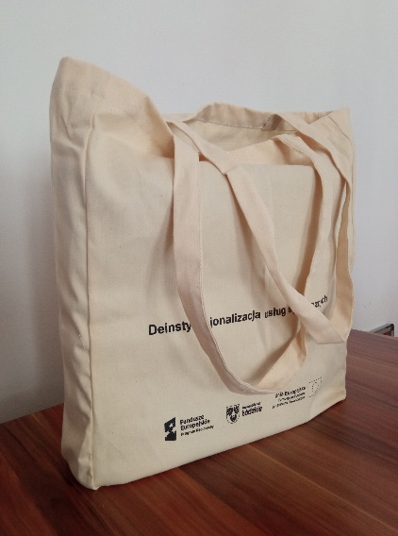

Zdjęcie poglądowe zamieszczonego nadruku na torbie:

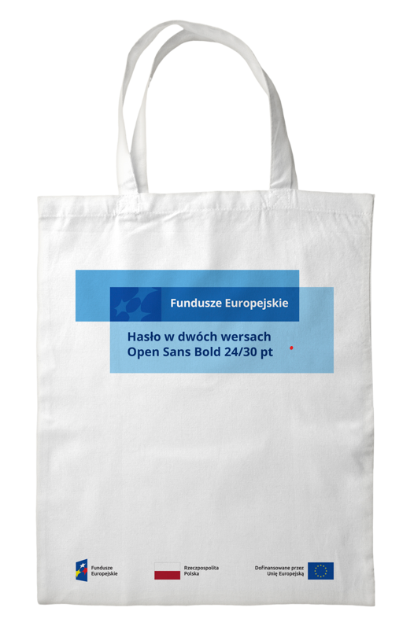

## **Nośniki danych typu pendrive (pamięć USB)**

Opis: nośniki danych typu pendrive (pamięć USB);

Pojemność: co najmniej 16 Gb;

Prędkość USB: nie mniej niż 2.0;

Obudowa: plastikowa, metalowa lub plastikowo-metalowa;

Kolor: czarny.

Zmiana koloru wymaga zgody Zamawiającego.

Metoda zdobienia: tampodruk lub sitodruk lub grawer

Nadruk: 1+1

Kolor nadruku: barwy achromatyczne

Obszar zdobienia: min. 5,5 cm 2

Konfekcjonowanie: jednostkowe opakowanie kartonowe i zbiorcze opakowanie kartonowe.

Ilość: 3086 sztuk

Zdjęcia poglądowe:

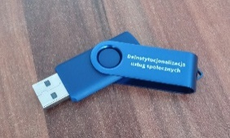

## **Długopis plastikowy z bambusową strefą uchwytu, z końcówką do obsługi ekranów dotykowych**

Opis: Długopis wykonany z plastiku z bambusową strefą uchwytu, z końcówką do obsługi ekranów dotykowych. Długopis podsiada wkład piszący na niebiesko. Wymiary: 14,7 cm (+/- 0,5 cm) × ø 1 cm (+/- 0,5 cm)

Materiał: plastik i bambus

Kolor długopisu: czarny, biały

Kolor wkładu: niebieski

Zmiana koloru wymaga zgody Zamawiającego

Metoda zdobienia: tampodruk lub sitodruk

Kolor nadruku: barwy achromatyczne

Nadruk: 1+1

Obszar zdobienia: min. 6 cm 2

Konfekcjonowanie: zbiorcze opakowanie kartonowe

Ilość: 3886 sztuk (1943 sztuk kolor czarny, 1943 sztuk kolor biały)

Zdjęcie poglądowe:

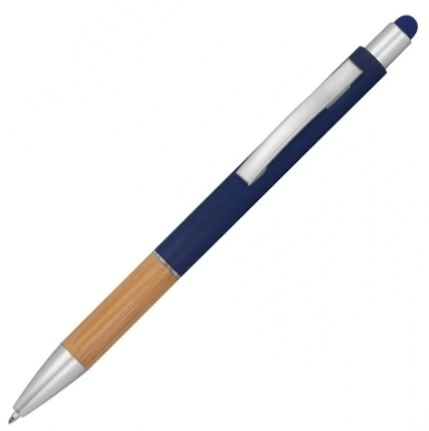

## **Notes z elementami z korka**

Opis: Notes w twardej/usztywnionej okładce z zaokrąglonymi rogami, z elementami korka, z 160 stronami w linię, w twardej oprawie PU, zawiera zakładkę, pętelkę na długopis oraz elastyczną taśmę do zamykania.

Wymiary notesu: 148 mm (+/- 5 mm). × 210 mm (+/- 5 mm).

Materiał:

* okładka: tworzywo PU/ekoskóra, korek
* środek: papier

Kolor: czarny, biały

Gumka: umożliwiająca zamknięcie notesu w kolorze okładki.

Uchwyt: na długopis wykonany z gumki w kolorze okładki.

Zakładka: wykonana ze wstążki umożliwiająca oznaczenie danej strony w kolorze okładki.

Zmiana koloru wymaga zgody Zamawiającego.

Nadruk: 1+0, jednostronny na części korkowej.

Metoda zdobienia: tampodruk lub sitodruk lub grawer

Kolor nadruku: barwy achromatyczne

Obszar zdobienia: min. 35 cm 2

Konfekcjonowanie: każdy kolor w odrębnym opakowaniu kartonowym

Ilość: 3886 sztuk (1943 sztuk kolor czarny, 1943 sztuk kolor biały)

PZdjęcie poglądowe:

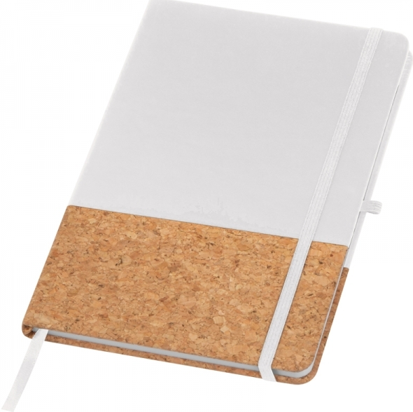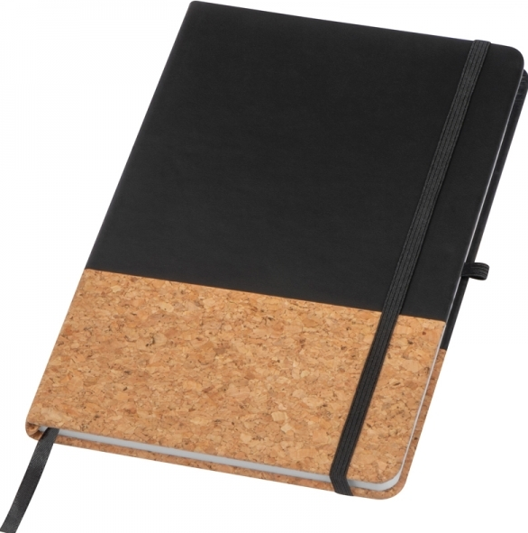

# Znaki i logotypy do wszystkich materiałów zostaną przekazane Wykonawcy w dniu podpisania umowy.

Wykonawca przygotuje projekt wizualizacji nadruku z uwzględnieniem znaków, logotypów oraz nazwy projektu, przesłanych w dniu podpisania umowy. Ostateczny projekt wymaga akceptacji Zamawiającego.

Każdy nadruk będzie zawierał nazwę projektu „Koordynacja działań w zakresie polityki społecznej dla województwa łódzkiego,” oraz odpowiednie znaki i logotypy. Zamieszczone znaki i logotypy na materiałach promocyjnych muszą zostać umieszczone z zachowaniem rozmiaru, odległości i proporcji zgodnych z [Księgą Tożsamości Wizualnej marki Fundusze Europejskie lata 2021-2027](https://www.funduszeeuropejskie.gov.pl/media/128891/ksiega_marki_fe_styczen_2024.pdf)

<https://www.funduszeeuropejskie.gov.pl/strony/o-funduszach/fundusze-2021-2027/prawo-i-dokumenty/zasady-komunikacji-fe/#Ksi%C4%99ga%20wizualizacji>

Przykładowy układ znaków w zestawieniu achromatycznym:

